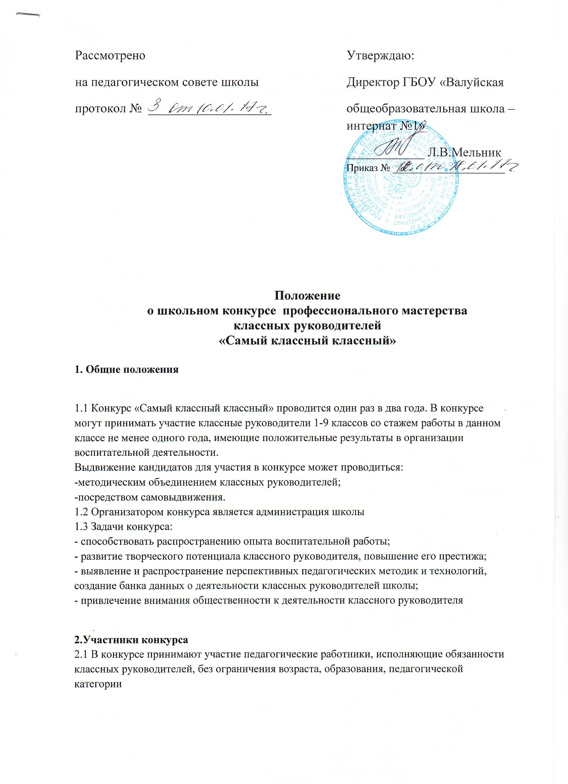

**3. Порядок и сроки проведения конкурса**Конкурс проводится в три этапа:   
1-этап – (январь) экспертиза теоретических материалов, подданных конкурсантом на электронном носителе и в распечатанном виде: план воспитательной работы на текущий учебный год и анализ работы за прошлый год, характеристика класса, портфолио класса и классного руководителя, разработка классного часа или внеклассного мероприятия.

1. этап (февраль) - открытые мероприятии (согласно графику) Максимальная оценка - 15 баллов   
   - «Педагог мастер»:   
   3- этап (март) «С нашим классным жизнь прекрасна»   
   Максимальная оценка – 5 баллов   
   - отзыв о работе классного руководителя учеников, родителей (в произвольной форме) до (7 мин.), можно использовать музыкальное сопровождение и видеоматериалы.

**4. В целях эффективного проведения конкурса формируется экспертная комиссия.**

Она оценивает конкурсные материалы

**5. Подведение итогов**Итоги конкурса подводит жюри, утвержденное приказом директора школы   
Все участники конкурса получают грамоты (дипломы).